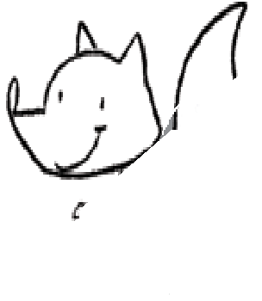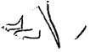
Cajaninos 3
Evaluación U8

Nombre: ___________________________________
 Ordena las letras del recuadro y escribe en la línea la palabra que se forma para completar cada enunciado en forma correcta.

Luisa toca el en el
fónxoas

festival de música.

Daniel va a clases de
rakate
en el verano.

El corre veloz y gana
calloba
la carrera.

El es una fruta rica
wiik
en vitamina C.
 Lee los enunciados, elige el que te agrade, subráyalo y haz un dibujo en el recuadro para ilustrarlo.

Wilfrido tiene un xoloitzcuintle.

Los koalas viven en
los árboles.

© EDELVIVES / MATERIAL FOTOCOPIABLE AUTORIZADO

